询价文件

项目编号：LSRY-ZB2021-Z025
项目名称：广告塑料袋

溧水区人民医院

2021年7月8日

溧水区人民医院询价函
各供应商：
南京市溧水区人民医院物资采购与管理中心，按照《中华人民共和国招标投标法》及《中华人民共和国招标投标法实施条例》《中华人民共和国政府采购法》相关规定，就广告塑料袋项目通过最低价评标法进行采购事宜，相关采购事宜如下：
一、询价项目名称及编号：广告塑料袋（询价编号：LSRY-ZB2021-Z025）
二、询价方式：最低价评标法（如最低价提供样品质量不达标或资质不达标、服务承诺不满足我院要求，则对第二低价进行考量，以此类推，评出最后中标商）
三、样品说明：参标公司需按照我院规定提供相应规格的袋子样品，只考虑样品的质量和厚度等技术标，暂时不用进行排版。如有其他医院的相似规格成品也可提供。
四、最高限价（超限价即废标）
序号 | 名称 | 数量 | 单位 | 综合单价限价（元）
1 | 小号药袋（印刷相关文字） | 1 | 只 | 0.05
2 | 中号药袋（印刷相关文字） | 1 | 只 | 0.10
3 | 大号药袋（印刷相关文字） | 1 | 只 | 0.13
4 | CT摄片袋（印刷相关文字） | 1 | 只 | 0.30
5 | 塑料白膜（台布） | 1 | 块 | 0.39
- 用量参考
序号 | 名称 | 年用量（2020.1.1-2020.12.31） 单位：只
1 | 小号药袋（印刷相关文字） | 422600
2 | 中号药袋（印刷相关文字） | 112000
3 | 大号药袋（印刷相关文字） | 87100
4 | CT摄片袋（印刷相关文字） | 113200
5 | 塑料白膜（台布） | 1800
注：以上年用量仅为参考，按实际发生的供货量结算。
六、投标人资质要求：
（1）具有独立承担民事责任的能力；
（2）具有良好的商业信誉和健全的财务会计制度；
（3）具有履行合同所必需的设备和专业技术能力；
（4）有依法缴纳税收和社会保障资金的良好记录；
（5）参加政府采购活动前三年内，在经营活动中没有重大违法记录；
（6）法律、行政法规规定的其他条件。
七、需提供的资质材料（*实质性条款不提供纸质材料不能参与此次评标）
*1、企业营业执照复印件并加盖公章，经营范围具有塑料袋制品零售的相关业务；
*2、全国工业产品生产许可证，具有塑料包装相关业务；
*3、企业法人身份证复印件；法人授权书及被授权人身份证复印件（如非法人到场）；
*4、产品检验报告；
*5、产品质量保证承诺书（格式自拟）；
*6、货物的售后服务方案与承诺（格式自拟）；
7、与其他医院的合作合同复印件（如有）。
注：1、文件需有目录及页码，装订成册或用透明文件夹夹好。
2、以上材料均需加盖公章，不盖公章视为无效。
八、报名截止时间：2021.7.14 17:30（过时不接收报名）
询价文件：一式三份，目录页，装订成册
九、开（评）标时间及地点
开标时间：2021.7.15 上午9:00
开标地点：溧水区人民医院门诊三楼小会议室
为便于唱标，请准备一份“报价表”并用信封密封。信封注明：公司名及项目名称。
十、质疑与投诉
投标人认为采购文件、采购过程和中标结果使自己的权益受到损害的，可以在知道或者应知其权益受到损害之日起七个工作日内，将质疑函以书面形式由法定代表人或法人授权代表送达采购单位。
供应商应在法定质疑期内一次性提出针对同一采购程序环节的质疑。
供应商质疑实行实名制，其质疑应当有具体的质疑事项及事实根据，并配合采购人处理质疑。质疑函的必备内容：
（1）质疑函必须注明质疑人单位名称、详细地址、邮编、单位和法定代表人电话号码、联系人及电话；
（2）所参加项目的具体质疑事项及事实依据；
（3）认为自己合法权益受到损害或可能受到损害的相关证据材料；
（4）提起质疑的日期；
（5）质疑函必须由法定代表人签字并加盖公章（委托代理质疑的还应按规定提供授权委托书）。
十一、以上询价函内容如有变动，将在人民医院官网上另行通知。
十二、供应商如因个人原因不能参与此次项目询价，需在开标之日前三天发说明函至人民医院邮箱。不接收临时口头说明。否则进入人民医院失信名单。

南京市溧水区人民医院
2021年7月8日

第一部分 采购需求
一、项目概况：
项目名称：广告塑料袋项目
签订时间：壹年（签订合同期限开始）。如成交供应商供货情况良好，采购人在预算落实，项目实施内容相同且合同金额不变的基础上可与成交供应商续签后一个年度合同（合同一年一签）。
交货期： 收到采购需求后15日内。
付款方式：每批次送货到库房，发票与货物同行，验收合格入库后，甲方按照正常流程按批次向乙方支付全部货款。
验收标准：按样品验收
说明：排版设计等具体细节根据医院要求。
二、规格参数要求
序号 | 名称 | 数量 | 单位 | 要求
1 | 小号药袋（印刷相关文字） | 1 | 只 | 长36公分；宽23公分；侧宽10公分  单面1.5丝；双面3丝
2 | 中号药袋（印刷相关文字） | 1 | 只 | 长50公分，宽30公分；侧宽11公分  单面1.5丝，双面3丝
3 | 大号药袋（印刷相关文字） | 1 | 只 | 长55公分，宽35公分；侧宽13公分  单面2丝；双面4丝
4 | CT摄片袋（印刷相关文字） | 1 | 只 | 长55公分，宽40公分；  单面5.5丝，双面11丝
5 | 塑料白膜（台布） | 1 | 块 | 长250公分，宽140公分；厚2丝
三、设计要求
（一）药袋设计要求：
1.型号：背心型
2.正面内容：中上部院名；中部院徽；中下部左侧为咨询投诉电话和医院网址，中下部右侧为医院微信平台二维码
3.反面内容：高级专家一览表及专家一览表（包括表名和表注）
4.颜色：正面全部使用院徽同色；反面表格内人名红色，其余全部用黑色

（二）摄片袋设计要求：
1.型号：冲孔型
2.正面内容：左上四行包括片号、类别、姓名、日期；中上部居中位置为院名，院名下方居中为“医学影像科复制片袋”字样；中下部居中为放射科简介文字；下方两行，第一行为地址和邮编，第二行为乘车路线；最下方居中两行，第一行为“此片请病人妥善保管”字样，第二行为“下次复检请随身携带”字样
3.反面内容：中上部最上方一行左侧放置院徽，右侧放置微信平台二维码；第二行为院名+简介；以下为正式文字简介部分
4.颜色： 正面全部内容使用院徽同色；反面除正式简介文字使用黑色外，其余全部为院徽同色
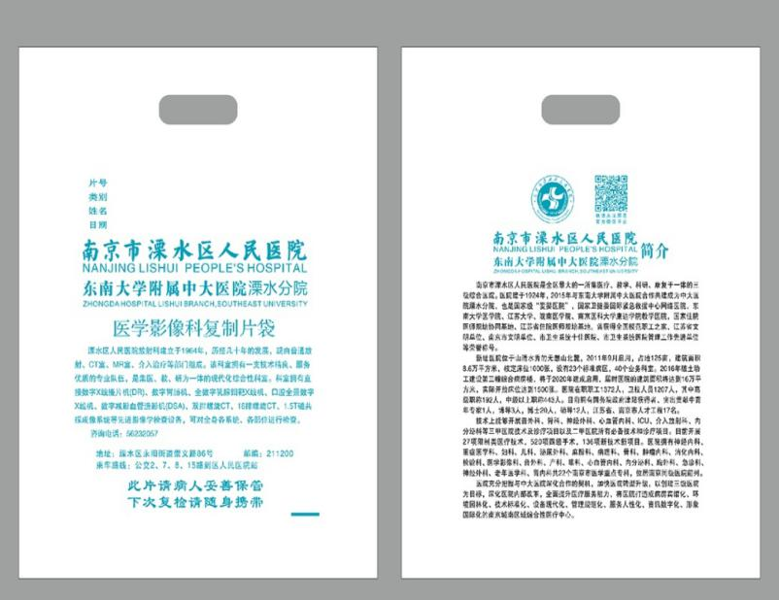
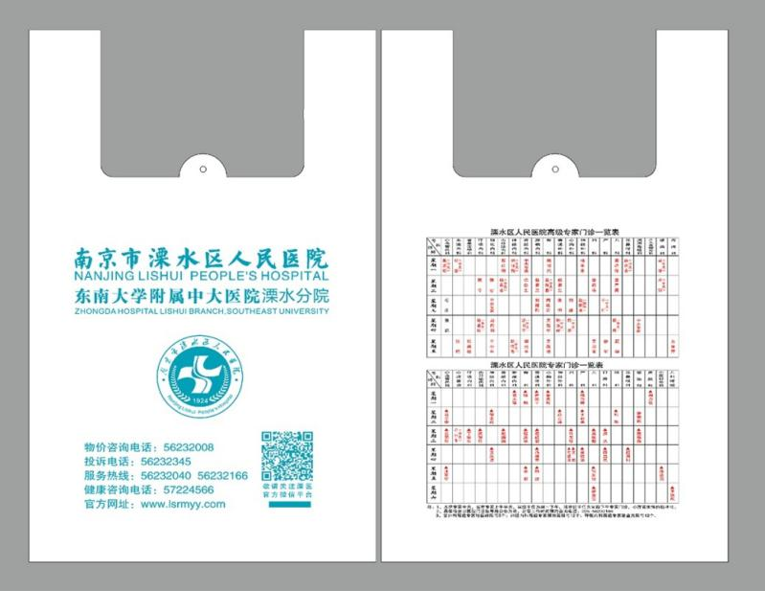

图一 大中小药袋 注：图片供参考 图二 CT摄片袋 注：图片供参考

图一：药袋设计图 图二：CT摄片袋设计图

三、服务条款
1、我院库存产品使用结束之前完成首次供货。
2、我院供货需求发出十五日内完成供货。
3、按甲方需求定时定点送货，不能超量供货。如乙方超量供货，乙方承担全部责任，且多供应的货物货款扣至6个月后付款。
4、我院产品设计（包括颜色、文字、图标）要求变动响应时间两小时，在获知改动要求两日内完成新的产品设计并通过我院确认。
5、我院提供的图标、文字等所有材料只可用于产品设计，不得另做他用。
6、乙方应保证货物是合格正品，并完全符合国家质量检测标准和环保标准，具备产品合格证，乙方提供的货物质量应符合中华人民共和国相关标准及相应的技术规范。
其他说明：以上服务条款是合同条款的一部分，并不是合同条款的全部内容。

第二部分 拟签订的合同文本（参考）
南京市溧水区人民医院 | 采购合同
东南大学附属中大医院溧水分院

甲 方：南京市溧水区人民医院 | 乙 方：
住所地：溧水区永阳镇崇文路86号 | 住所地：
根据《中华人民共和国政府采购法》、《中华人民共和国合同法》等法律法规的规定，甲乙双方经友好协商，按照询价结果，签订本合同，承诺共同信守。
- 合同标的
乙方根据甲方要求提供下列产品（服务）：
产品名称 | 规格/cm | 单位 | 单价（元人民币）
小号药袋（印刷相关文字） | 长36 宽23 侧宽10  单面1.5丝，双面3丝 | 只
中号药袋（印刷相关文字） | 长50 宽30 侧宽11  单面1.5丝，双面3丝 | 只
大号药袋（印刷相关文字） | 长55 宽35 侧宽13  单面2丝，双面4丝 | 只
CT摄片带（印刷相关文字） | 长55 宽40  单面5.5丝，双面11丝 | 只
塑料白膜（台布） | 长250 宽140 厚2丝 | 块
中标综合单价： 大 写：（人民币）
备 注：上述产品的设计排版等具体细节乙方均应根据甲方要求制作。
第二条 合同总价款
- 本合同项下货物综合单价为 元（大写）人民币。
- 本合同价款是货物制造、包装、仓储、运输及验收合格发生的所有含税费用。
- 本合同价款还包含乙方应当提供的伴随服务/售后服务费用。
- 合同期限
本合同时间自合同签订之日起壹年。如乙方供货情况良好，甲方在落实预算项目实施内容相同且合同金额不变的额基础上优先考虑与乙方续签下一年度的合同。
第三条 服务条款
1、我院库存产品使用结束之前完成首次供货。
2、按甲方需求定时定点送货，不能超量供货。如乙方超量供货，乙方承担全部责任，且多供应的货物货款扣至6个月后付款。
3、我院产品设计（包括颜色、文字、图标）要求变动响应时间两小时，在获知改动要求两日内完成新的产品设计并通过我院确认。
4、我院提供的图标、文字等所有材料只可用于产品设计，不得另做他用。
5、乙方应保证货物是合格正品，并完全符合国家质量检测标准和环保标准，具备产品合格证，乙方提供的货物质量应符合中华人民共和国相关标准及相应的技术规范。
第四条 交付使用和验收
1、乙方应当在收到甲方采购需求后15日内完成送货到甲方指定地点。
2、甲方自行组织验收，乙方提供的货物、规格、设计要求、质量、厚度等不符合询价文件或合同规定或低于投标样品质量的，甲方有权拒收，乙方愿意更换货物但逾期交货的，按乙方逾期交货处理。乙方拒绝更换货物的，甲方可单方面解除合同，乙方按照甲方要求供货金额的两倍价款对甲方进行赔偿。
3、乙方提供的所有货物，均应采用国家或专业标准保护要求进行包装，使包装适用于远距离运输、防潮、防破损，确保货物安全无损运抵现场。由于包装不善所引起的货物损坏和损失均由乙方承担。
第五条 合同款支付
乙方开具符合国家规定的发票，每批次到货经甲方验收合格正常入库后，甲方两个月内向乙方支付该批次全部货款。
第六条 违约责任
乙方不得逾期交付货物，如乙方逾期交货达10天，甲方有权解除合同或双方协商赔偿方式。
如乙方提供的服务甲方不满意，甲方有权无条件终止与乙方的合作关系，且乙方在三年内不得参与我院招投标活动。
第七条 合同的变更和终止
1、除《政府采购法》第50条第二款规定的情形外，本合同一经签订，甲乙双方不得擅自变更、中止或终止合同。
2、除发生法律规定的不能预见、不能避免并不能克服的客观情况外，甲乙双方不得放弃或拒绝履行合同。乙方放弃或拒绝履行合同，乙方按照甲方要求供货金额的两倍价款对甲方进行赔偿。
第八条 合同的转让
乙方不得擅自部分或全部转让其应履行的合同义务。
第九条 争议的解决
因履行本合同引起的或与本合同有关的争议，甲、乙双方应首先通过友好协商解决，如果协商不能解决争议，可向甲方所在地有管辖权的人民法院提起诉讼。在诉讼期间，本合同应继续履行。
第十条 诚实信用
乙方应诚实信用，严格按照询价文件要求和投标承诺履行合同，不向甲方进行商业贿赂或者提供不正当利益。
第十一条 合同生效及其他
1、本合同经双方法定代表人或授权委托代表人签字或签章并加盖单位公章后生效。
2、本合同正本一式叁份，具有同等法律效力，甲方执两份，乙方执一份。
3、询价问价、答辩承诺是本合同不可或缺的部分，与合同具有同等效力。本合同未尽事宜，遵照《合同法》有关条文执行。（以下无正文）
甲 方：（盖章）南京市溧水区人民医院 乙 方：（盖章）
代 表 人： 代 表 人：
纳税人识别号：12320124426070487L 纳税人识别号：
开 户 行： 建行溧水支行 开 户 行：
账 号：32001596336050001892 账 号：
电 话： 电 话：
签约日期： 签约日期：

第三部分 响应文件的编制
对本章所有的投标书格式，投标方可根据自身情况进行补充和修改，但补充和修改不得与本格式内容有实质性的违背。
格式一、投标申请及声明格式
投标申请及声明
致：南京市溧水区人民医院
根据贵方______________________（项目名称）____________（项目编号）投标邀请，正式授权下述签字人____________ (姓名和职务)代表投标人__________（投标人名称），提交投标文件。
据此函，签字人兹宣布声明和承诺如下：
1、我们的资格条件完全符合政府采购法和本次询价要求，我们同意并向贵方提供了与投标有关的所有证据和资料。
2、按询价要求，我们的投标总报价为（大写） 元人民币。
3、我们已详细审核全部询价文件及其有效补充文件，我们放弃对询价文件任何误解的权利，提交投标文件后，不对询价文件本身提出质疑。否则，属于不诚信和故意扰乱政府采购活动行为，我们将无条件接受处罚。
4、我们同意从规定的开标日期起遵循本投标文件，并在规定的投标有效期期满之前均具有约束力。
5、一旦我方中标，我方将根据询价文件的规定严格履行合同，并保证于承诺的时间完成服务的启动/集成、调试等服务，交付采购人验收、使用。
6、我方决不提供虚假材料谋取中标、决不采取不正当手段诋毁、排挤其他供应商、决不与采购人、其它供应商或者交易中心恶意串通、决不向采购人、交易中心工作人员和评委进行商业贿赂、决不在采购过程中与采购人进行协商谈判、决不拒绝有关部门监督检查或提供虚假情况，如有违反，无条件接受贵方及相关管理部门的处罚。
7、与本投标有关的正式联系方式为：
地 址：
电 话：
供应商授权代表姓名（签字）：
供应商名称（盖章）：
日 期： 年 月 日

格式二、法定代表人授权书格式
法定代表人授权委托书
南京市溧水区人民医院：
本授权书声明：注册于 （投标人住址）的 （投标公司名称）法定代表人 （法定代表人姓名、职务）代表本公司授权在下面签字的 （投标人代表姓名、职务）为本公司的合法代理人，就贵方组织的 （项目名称）， （项目编号）投标，以本公司名义处理一切与之有关的事务。
本授权书于 年 月 日签字生效，特此声明。

法定代表人（签字）：
授权委托人（签字）：
日 期： 年 月 日
格式三、开标一览表格式
开标一览表
询价编号 | LSRY-ZB2021-Z025
项目名称 | 规格 | 排版 | 数量（台） | 单价  （元人民币） | 总价  （元人民币）
总报价 | 大写： |  |  | 小写：
交货期
其他优惠条件
备注
法定代表人或被授权人（签字或盖章）：
日期：
注：除投标文件中应有此表外，需另外准备一份用信封密封标记并单独提交。

格式四、资格证明文件

格式五 技术规格响应/偏离表
技术规格响应/偏离表
(根据第一部分《采购需求》中技术需求的内容填写，必须点对点应答。必须作实事求是的响应。)
询价编号：LSRY-ZB2021-Z025
序号 | 询价文件要求 | 投标人技术响应 | 符合/正偏离/负偏离 | 备注
备注：投标文件中必须提供技术支持资料（如data sheet数据手册、白皮书、彩页、检测报告等），提供的技术资料应当可以证明所投标的产品的技术参数，评标委员会将根据提供的技术资料评定技术参数的响应程度。
投标人： （加盖公章）
法定代表人或其委托受托人签字：
日期：
格式六 服务条款响应/偏离表
服务条款响应/偏离表
(根据第一部分《采购需求》服务条款的内容填写，必须点对点应答。 投标人不能简单照搬照抄服务条款内容，必须作实事求是的响应。)
询价编号：LSRY-ZB2021-Z025
序号 | 询价文件服务条款 | 投标人服务响应 | 符合/正偏离/负偏离 | 备注
投标人： （加盖公章）
法定代表人或其委托受托人签字：
日期：

格式七、商务条款偏离表
商务条款偏离表
(根据第一部分《采购需求》商务条款的内容填写，必须点对点应答。 投标人不能简单照搬照抄服务条款内容，必须作实事求是的响应。)
项目名称： |  |  |  | 项目编号：LSRY-ZB2021-Z025
序号 | 询价文件条目号 | 询价文件要求的商务条款 | 投标响应 |  | 偏离
供应商名称： （盖章）
法定代表人或法定授权人签字：
时间： 年 月 日

填表说明：
1、投标人对询价文件《商务条款》进行确认时，有偏差或者提出修改要求的条款必须在上表中填写，同时在“说明”栏中注明是正偏离还是负偏离。
2、对《商务条款》没有偏差和修改要求的，可以不填写，采购人将视作认同。但必须提供此表签字加盖公章。

格式八、服务与承诺
服务与承诺

格式九、投标需要的其他证明文件及材料

投标需要的其他证明文件及材料（若有）

格式十、无重大违法记录声明格式
参加政府采购活动前3年内在经营活动中没有重大违法记录的书面声明
（原件）

我公司郑重声明：参加本次政府采购活动前三年内，我公司在经营活动中没有因违法经营受到刑事处罚或者责令停产停业、吊销许可证或者执照、较大数额罚款等行政处罚。

特此声明！

投标人: (盖章)
法定代表人（委托受托人）签字:
日期: 年 月 日

格式十一、具备履行合同所必需的设备和专业技术能力的声明格式及证明材料
具备履行合同所必需的设备和专业技术能力的声明
（原件）
致：南京市溧水区人民医院
我公司郑重声明：具备履行编号为 询价项目 （项目名称）合同的设备和专业技术能力。
特此声明！

投标人名称： （盖章）
法定代表人（或授权委托人）签字：
日期：2021年 月 日
本声明之后请附上投标人公司简介，如果投标人为产品经销商的，还需附上产品制造商公司

